NECKARHAUSEN: Ausstellung „Stadt, Land, Fluss“ der GEDOK-Gruppe Heidelberg im Schloss / GEDOK vor 90 Jahren gegründet
Kunst aus weiblicher Sicht
ARCHIV-ARTIKEL VOM MONTAG, DEN 19.09.2016

Von unserer Mitarbeiterin Hannelore Schäfer

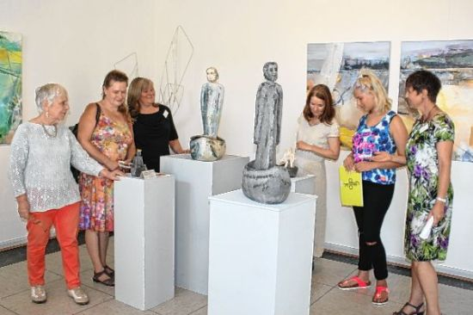

Außergewöhnlich breit ist das Spektrum an Kreativität, das die Künstlerinnen der GEDOK-Gruppe Heidelberg beweisen. Einige der ausgestellten Skulpturen muten geradezu mythisch an.
© fer
Große Kunst im Neckarhäuser Schloss: Derzeit sind Exponate der renommierten GEDOK-Gruppe Heidelberg in den Museumsräumen des Schlosses zu sehen. "Stadt, Land, Fluss", lautet der Titel der Ausstellung, die diverse Kunstgattungen in sich vereint. 21 Künstlerinnen aus Heidelberg und Umgebung haben dazu ihre ganz unterschiedlichen Beiträge geleistet und eine abwechslungsreiche Werkschau gestaltet.
Die GEDOK (Gemeinschaft Deutscher und Oesterreichischer Künstlerinnen) wurde 1926 von der Hamburgerin Ida Dehmel gegründet. Die Ehefrau des Schriftstellers Richard Dehmel betrieb zur damaligen Zeit einen Salon, in dem über außergewöhnliche Künstlerinnen verschiedener Sparten diskutiert wurde. Um jungen künstlerisch begabten Frauen ein öffentlichkeitswirksames Forum zu schaffen, rief sie vor genau 90 Jahren die GEDOK ins Leben.
Spartenübergreifende Werkschau

Heute gibt es in Deutschland 24 GEDOK-Gruppen, darunter die in Heidelberg. Deren erste Vorsitzende, Dorothea Paschen, begrüßte die Gäste zur Vernissage. "Den Gedanken der GEDOK folgend, stellen hier nicht nur 21 Künstlerinnen unserer Vereinigung aus, Sie werden auch musikalische, lyrische und rezitative Darbietungen erleben", kündigte Paschen den spartenübergreifenden Kunstgenuss an.

Bei der Ausstellungseröffnung interpretierten sie und die Pianistin Brigitte Becker auf ebenso eindringliche wie einfühlsame Weise Margarethe Schweikerts spätromantische "Wolkenlieder". Damit das umfangreiche Ausstellungs-Projekt "Stadt, Land, Fluss" reale Formen annehmen konnte, wurden nach Paschens Worten viele helfende Hände benötigt. Ihr besonderer Dank galt der Künstlerin Sabine Siegmeyer und ihrem Team für die Organisation und engagierte Arbeit im Vorfeld der Ausstellung.
"Ohne Sponsoren und die finanzielle Unterstützung durch das Kulturamt Heidelberg könnten wir diese Ausstellung nicht durchführen", betonte die GEDOK-Vorsitzende. Ebenso dankbar sei man den Mitarbeitern der Gemeindeverwaltung, die den Aktiven mit Rat und Tat zur Seite gestanden hätten. Bürgermeister Simon Michler freute sich über das Lob und die hochkarätige Ausstellung, die im Schloss ihren Platz auf Zeit gefunden hat. Der ehemalige Grafensitz liege ja unweit des Flusses, womit man zum Ausstellungstitel "Stadt, Land, Fluss" zumindest einen geografischen Beitrag leisten könne, bemerkte Michler.
Vor der offiziellen Eröffnung der Ausstellung ging der Kurator des Kulturamtes der Stadt Heidelberg, Stefan Hohenadl, noch einmal ausführlich auf die Zielsetzungen von GEDOK-Gründerin Ida Dehmel ein.
Von Malerei bis Schmuck
Beim Rundgang durch die Kunstausstallung bot sich den Besuchern dann ein breites Spektrum unterschiedlichster Kunstwerke der teilnehmenden Künstlerinnen Annette Blaschke, Barbara Brink, Ruth Broeckmann, Christel Fahrig-Holm, Sabine Friebe-Minden, Liliana Geiss, Ursula Gerke-Schmitt, Ruth Groß, Elsbeth Lang, Danuta Latta, Andrea Lossen, Monika Maier-Speicher, Philine Maurus, Bettina Mohr, Isolde Ott, Silke Prottung, Agnes Pschorn, Roswitha Scheithauer, Susanne Schnaidt, Sabine Siegmeyer und Ilsemarie Wülfing. Zu bewundern sind mythisch anmutende Skulpturen, Malerei in verschiedenen Stilarten, Schmuck und keramische, grafische und textile Arbeiten.

Mannheimer Morgen/ Montag, 19.09.2016

